- Основные используемые таблицы:
  - ZTCSTM_INVOICE_HEADER – Заголовок инвойса;

Поле | Элемент данных | Тип | Описание
INVOICE | ZDE_CSTM_INVOICE |  | Номер инвойса
INVOICE_DATE | DATUM |  | Дата инвойса
CONTRACT | ZDE_CSTM_CONTRACT |  | Номер контракта
EXCHANGE_IND | ZDE_CSTM_EXCHANGE_IND | CHAR1 | Обмен компонента
TRANSPORT | ZDE_CSTM_TRANSPORT |  | Номер рейса
FLIGHT_DATE | DATUM |  | Дата рейса
AWB_NUM | ZDE_CSTM_AWB_NUM |  | Номер AWB
INCO1 | INCO1 |  | Код инкотермс
INCOTERMS_CITY | ZDE_CSTM_RECEIVER_CITY |  | Город
CARRIER_INDICATOR | ZDE_CSTM_CARRIER_IND | CHAR1 | Добавить перевозчика
CARRIER_ORG_NAME | ZDE_CSTM_RECEIVER_ORG_NAME |  | Имя организации перевозчика
CARRIER_HOUSE | ZDE_CSTM_RECEIVER_HOUSE |  | Номер дома перевозчика
CARRIER_STREET_HOUSE | ZDE_CSTM_RECEIVER_STREET_HOUSE |  | Улица и дом отправки
CARRIER_POSTAL_CODE | ZDE_CSTM_RECEIVER_POSTAL_CODE |  | Почтовый индекс перевозчика
CARRIER_CITY | ZDE_CSTM_RECEIVER_CITY |  | Город перевозчика
CARRIER_COUNTRY_NAME | ZDE_CSTM_RECEIVER_COUNTRY_NAME |  | Страна перевозчика
RECEIVER_ORG_NAME | ZDE_CSTM_RECEIVER_ORG_NAME |  | Имя организации получателя
RECEIVER_HOUSE | ZDE_CSTM_RECEIVER_HOUSE |  | Номер дома получателя
RECEIVER_STREET_HOUSE | ZDE_CSTM_RECEIVER_STREET_HOUSE |  | Улица и дом отправки
RECEIVER_POSTAL_CODE | ZDE_CSTM_RECEIVER_POSTAL_CODE |  | Почтовый индекс получателя
RECEIVER_CITY | ZDE_CSTM_RECEIVER_CITY |  | Город получателя
RECEIVER_COUNTRY_NAME | ZDE_CSTM_RECEIVER_COUNTRY_NAME |  | Страна получателя
PACQTY | ZDE_CSTM_PACKAGE_NUMBER |  | Количество мест груза
SUMBRGEW | BRGEW |  | Общий вес груза брутто
PACDESC | ZDE_CSTM_PACKAGE_DESCR | CHAR40 | Описание груза

  - ZTCSTM_INVOICE_ITEMS – Позиции инвойса

Поле | Элемент данных | Тип | Описание
INVOICE | ZDE_CSTM_INVOICE |  | Номер инвойса
ITEMNO | ZDE_CSTM_INVOICE_ITEMNO | CHAR4 | Позиция инвойса
MATNR | MATNR |  | Номер материала
SERIALNO | GERNR |  | Серийный номер
MANUFACTURER | ZDE_CSTM_MANUFACTURER |  | Производитель
MAKTX | MAKTX |  | Описание материала
QTY | MENGE_D |  | Количество
ORIGIN_COUNTRY_CODE | ZDE_CSTM_ORIGIN_COUNTRY_CODE |  | Страна происхождения
CUSTOMS_COSTS | ZDE_CSTM_PRICE |  | Стоимость в рублях
BRGEW | BRGEW |  | Вес брутто
LENGTH | ZDE_CSTM_LENGTH | CHAR10 | Длина
WIDTH | ZDE_CSTM_WIDTH | CHAR10 | Ширина
HEIGHT | ZDE_CSTM_HEIGHT | CHAR10 | Высота
UPK | ZDE_CSTM_UPK | CHAR2 | Классификатор упаковки
NTGEW | NTGEW |  | Вес нетто
STATISTICAL_COSTS | ZDE_CSTM_CUSTOMS_COSTS |  | Стоимость в долларах

- Таблицы-справочники:

  - ZTCSTM_ADDRESSES – Адреса получателей груза.

Поле | Элемент данных | Тип | Описание
ORG_NAME | ZDE_CSTM_RECEIVER_ORG_NAME |  | Наименование организации
HOUSE | ZDE_CSTM_RECEIVER_HOUSE |  | Номер дома
STREET_HOUSE | ZDE_CSTM_RECEIVER_STREET_HOUSE |  | Улица и дом
POSTAL_CODE | ZDE_CSTM_RECEIVER_POSTAL_CODE |  | Почтовый индекс
CITY | ZDE_CSTM_RECEIVER_CITY |  | Город
COUNTRY_NAME | ZDE_CSTM_RECEIVER_COUNTRY_NAME |  | Страна

  - ZTCSTM_UPK_TYPE – Классификаторы видов упаковки.

Поле | Элемент данных | Тип | Описание
UPK | ZDE_CSTM_UPK | CHAR2 | Классификатор упаковки
UPK_DESC_RUS | ZDE_CSTM_UPK_DESC | CHAR40 | Наименование на русском
UPK_DESC_ENG | ZDE_CSTM_UPK_DESC | CHAR40 | Наименование на английском

- Внешний вид экранов:
  - Начальный экран транзакции состоит из трех кнопок:
    - Создание нового инвойса;
    - Просмотр и редактирование инвойса;
    - Ведение справочника получателей грузов.
  - Создание нового инвойса.
Пример формы для заполнения:
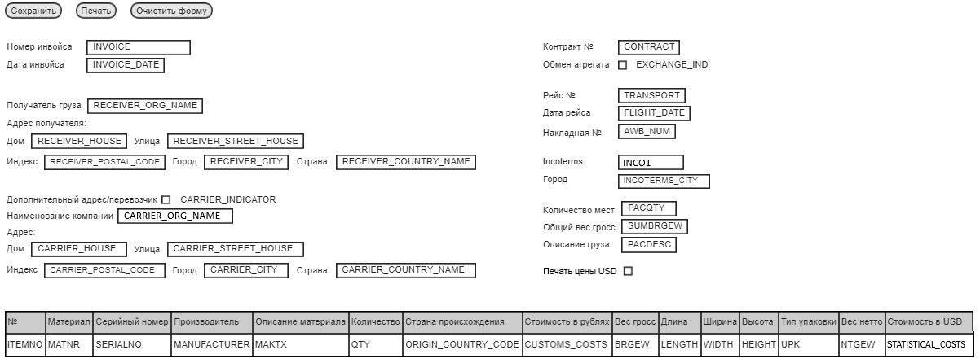

  - Просмотр и редактирование инвойса.
Аналогично окну создания инвойса, но вместо кнопки «Очистить форму» добавляется кнопка «Найти».
  - Ведение адресов получателей.
Редактируемая таблица с возможностью добавления, редактирования, сохранения и удаления данных. Данные хранятся в таблице ZTCSTM_ADDRESSES.
- Алгоритм заполнения данных заголовка при создании инвойса:
  - Поле INVOICE. Номер инвойса присваивается автоматически.
    - Диапазон номеров от 0001 до 9999;
    - Автоматически присваиваемый номер инвойса на 1 больше последнего значения поля INVOICE в таблице ZTCSTM_INVOICE_HEADER.
  - Поле INVOICE_DATE. Дата инвойса приравнивается к дате создания инвойса.
  - RECEIVER_ORG_NAME выбирается из справочника ZTCSTM_ADDRESSES. Адрес контрагента (RECEIVER_HOUSE, RECEIVER_STREET_HOUSE, RECEIVER_POSTAL_CODE, RECEIVER_CITY, RECEIVER_COUNTRY_NAME) заполняется на основании выбранного контрагента.
  - Поля для заполнения данных о дополнительном адресе или перевозчике доступны для ввода только в случае установки флага CARRIER_INDICATOR. CARRIER_ORG_NAME выбирается из справочника ZTCSTM_ADDRESSES. Адрес контрагента (CARRIER_HOUSE, CARRIER_STREET_HOUSE, CARRIER_POSTAL_CODE, CARRIER_CITY, CARRIER_COUNTRY_NAME) заполняется на основании выбранного контрагента.
  - Поле контракт заполняется номером договора КАСУД, указанном в заказе. Поле ZZKDOKNR в структуре EKKO_CI. В таблице OBJK ищется наивысшее значение OBKNR по ключу SERNR и TASER = SER08. По полученному значение OBKNR в таблице SER08 получаем номер заказа. Используется серийный номер из первой позиции инвойса.
  - При установке флага EXCHANGE_IND на печатной форме отображается пометка: Exchange of spare parts 1:1.
  - INCO1 выбирается из справочника TINC.
  - Остальные поля заголовка: TRANSPORT, FLIGHT_DATE, AWB_NUM, INCOTERMS_CITY, PACQTY, SUMBRGEW, PACDESC заполняются вручную. Автозаполнение и выбор из справочника не предусмотрены.
- Алгоритм заполнения данных заголовка инвойса:
  - Поле ITEMNO заполняется автоматически при сохранении инвойса, начиная со значения 1.
  - Поле SERIALNO заполняется вручную.
  - На основании данных введенного серийного номера заполняются поля MATNR из таблицы EQUI.
  - Поле MANUFACTURER заполняется на основании исторических данных по ключу MATNR + SERIALNO или MATNR в таблице ZTCSTM_INVOICE_ITEMS.
  - Поле MAKTX заполняется значение на основании MATNR, таблица MARA.
  - Поля ORIGIN_COUNTRY_CODE, CUSTOMS_COSTS, STATISTICAL_COSTS заполняются на основании исторических данных по ключу MATNR + SERIALNO или MATNR в таблице ZTCSTM_INVOICE_ITEMS или ZTCSTM_TD_ITEMS.
  - Поле UPK заполняется на основании справочника ZTCSTM_UPK_TYPE.
  - Поля BRGEW, LENGTH, WIDTH, HEIGHT, NTGEW заполняются вручную. Автозаполнение и выбор из справочника не предусмотрены.
- После автозаполнения допустима ручная корректировка данных любых полей.
- При нажатии кнопки «Сохранить» заполненные данные сохраняются в таблицы ZTCSTM_INVOICE_HEADER и ZTCSTM_INVOICE_ITEM соответственно.
- При нажатии кнопки «Печать» выполняется печать формуляра инвойса. Пример приложен в excel-файле.
  - Если не установлен флаг «Печать цены USD», на печатной форме выводится поле CUSTOMS_COSTS.
  - Если флаг «Печать цены USD» установлен, то на печатной форме выводится поле STATISTICAL_COSTS.
- При нажатии кнопки «Очистить форму» поля для заполнения очищаются. Данные из таблиц не удаляются.
- При редактировании инвойса поиск выполняется по полю INVOICE по нажатию кнопки «Искать».
  - При корректировке и сохранении данных инвойса обновляются данные таблиц ZTCSTM_INVOICE_HEADER и ZTCSTM_INVOICE_ITEM.
- Ведение таблицы адресов выполняется по аналогии с настроечными таблицами AMOS.

